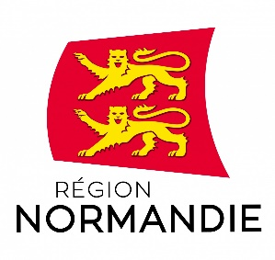

Le 9 avril 2021

Signature du contrat révisé de territoire de Saint-Lô Agglo

Vendredi 9 avril, Hervé MORIN, Président de la Région Normandie, Marc LEFEVRE, Président du Département de la Manche et Fabrice LEMAZURIER, Président de Saint-Lô Agglo ont signé à Saint-Lô le contrat de territoire révisé de Saint-Lô Agglo.

Le montant total des projets pour Saint-Lô Agglo est 44 555 056 € dont la participation de la Région à hauteur de 5 932 397 € et celle du Département à hauteur de 5 983 956 €.

Les 42 projets financés ont pour but de favoriser l’attractivité de l’agglomération de Saint-Lô, d’accroître sa compétitivité économique et d’encourager le développement durable et solidaire du territoire. Ils s’inscrivent dans le plan de relance Normandie.

Dix nouvelles opérations ont été ajoutées au contrat initial :
- Une étude urbaine sur le quartier de la gare et les études relatives au pôle d’échange multimodal
- La création d’un tiers-lieu étudiant à Saint-Lô
- L’aménagement d’un réseau d’itinéraires cyclables dans la cadre de la stratégie cyclable de l’agglomération
- La réhabilitation et l’extension du gymnase de Condé-sur-Vire
- La modernisation de l’espace culturel à Condé-sur-Vire
- La conception d’une maison de services tertiaires à Théreval
- L’aménagement de la place Edmond Piedagnel à Agneaux.
- La construction d’un nouveau groupe scolaire à La-Barre-de-Semilly (financement du Conseil départemental de la Manche)
- Les études pour la restauration du théâtre de Saint-Lô (financement du Conseil départemental de la Manche)

Le contrat initial concerne notamment :
- La restructuration du centre sportif Fernand Beaufils à Saint-Lô
- L’extension et la reconfiguration du stade de rugby de l'Aurore
- La construction de la Maison du Technopôle à Saint-Lô
- La réalisation d'opérations d'immobilier d'entreprises Saint-Lô starter et agglo 21
- L’aménagement du cœur de ville de Saint-Lô
- La création d'un espace naturel de détente et de loisirs sur le site de la gare
- La restructuration du centre sportif Fernand Beaufils à Saint-Lô
- Les travaux de la Maison du Technopôle de Saint-Lô « Pôle Agglo 21 » qui offre plus de 10 hectares dédiés aux secteurs de l'Agroalimentaire, du Numérique et de l'Innovation

Contact presse :
Emmanuelle Tirilly – tel : 06 13 99 87 28 – emmanuelle.tirilly@normandie.fr

